磁化曲线和磁滞回线的测量

一 实验目的
- 观察铁磁材料的磁化和磁滞现象，了解表征磁性能的主要物理量（如矫顽力、剩磁和磁导率等）。
- 用数字示波器观察、测量磁滞回线和磁化曲线，熟悉数字示波器的各种测量功能。

二 实验仪器：
数字示波器，待测样品，信号发生器，九孔电路实验板（含标准电阻、电容，连接导线等）、卡尺
三 实验原理
（一）磁学简介
人们对磁现象的认识是从天然磁石开始的，年代可以追溯到两千多年前。我国在这方面曾有过许多重要的贡献，如最早制造了指南器司南、发明了指南针，并最早应用于航海。随着科学技术的发展和对磁现象认知的积累，人们逐步发展了一个系统的物理学分支---磁学。
物质的磁性可分为弱磁性和强磁性两大类。弱磁性仅在有外磁场的条件下才表现出来，并随着磁场的增大而增强。按磁化方向和外场方向的异同，弱磁性又分为抗磁性和顺磁性；强磁性主要表现为在没有外场时仍存在自发磁化，并在外场下通常表现出很强的磁性。根据其自发磁化方式的不同，又可分为铁磁性、反铁磁性、亚铁磁性和螺磁性等。在实际应用中，一般通过许多特征曲线对铁磁材料的技术特性进行表征。现将有关的曲线介绍如下：
- 初始磁化曲线 在热退磁的磁中性状态下，当磁场绝对值单调增加时，样品的磁化强度M（或磁感应强度B）随磁场H的变化轨迹（如图1曲线中的o-f-a段）。
- 磁滞回线 当磁场在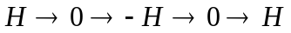之间循环变化时，M或B的变化轨迹（如图1中的abcdefa曲线）。它是一条闭合曲线。
- 换向（正常）磁化曲线 将不同饱和磁场下得到的磁滞回线的顶点连接起来所得到的曲线（如图2所示）。测量该曲线前样品需要退磁。
- 理想磁化曲线（无磁滞的磁化曲线） 在获得换向磁化曲线的每一个恒定磁场上，再加上一个振幅自某一值变至零的交变磁场，由此得到的磁化强度M随恒定磁场变化的曲线成为理想磁化曲线。图3是理想磁化曲线和换向磁化曲线的比较。
- 饱和磁滞回线 在饱和磁场下的磁滞回线。

铁磁材料的静态磁性能一般用下述参数来描述：
- 矫顽力H_{C}、内禀矫顽力H_{CM} 在饱和磁滞回线上与B=0和M=0相对应的磁场（如图1中的c点所示）。
- 剩余磁感应强度（剩磁）B_{r} 饱和磁滞回线上H=0所对应的磁感应强度（如图1中b点所示）。
- 初始磁导率μ_{i} 在换向磁化曲线上，磁场接近于零时的斜率。
- 最大磁导率μ_{m} 换向磁化曲线的最大斜率。、
- 微分磁导率μ_{d} 磁化曲线上各点的斜率。
- 增量、减量磁导率μ_{Δ}、μ_{δ} 在某一磁化状态下，磁场增加（减小）ΔH与相应的B的增加（减小）ΔB的比值。
- 可逆磁导率μ_{r} 在某一磁化状态下，磁场增加ΔH和减小ΔH后，磁场的变化2ΔH与相应的磁感应强度ΔB之比。
- 饱和磁感应强度B_{s}（饱和磁化强度M_{s}）饱和磁场下的B（M）值，

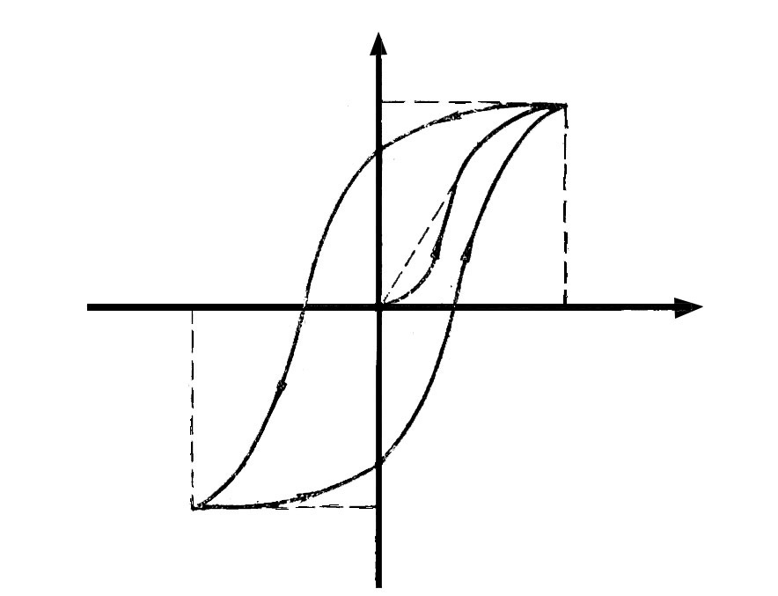
B
H
B_{m}
B_{r}
a
b
－H_{m}
f
o
H_{C}
c
d
H_{m}
－H_{C}
－B_{r}
－B_{m}
e
图 1、初始磁化曲线和磁滞回线示意图

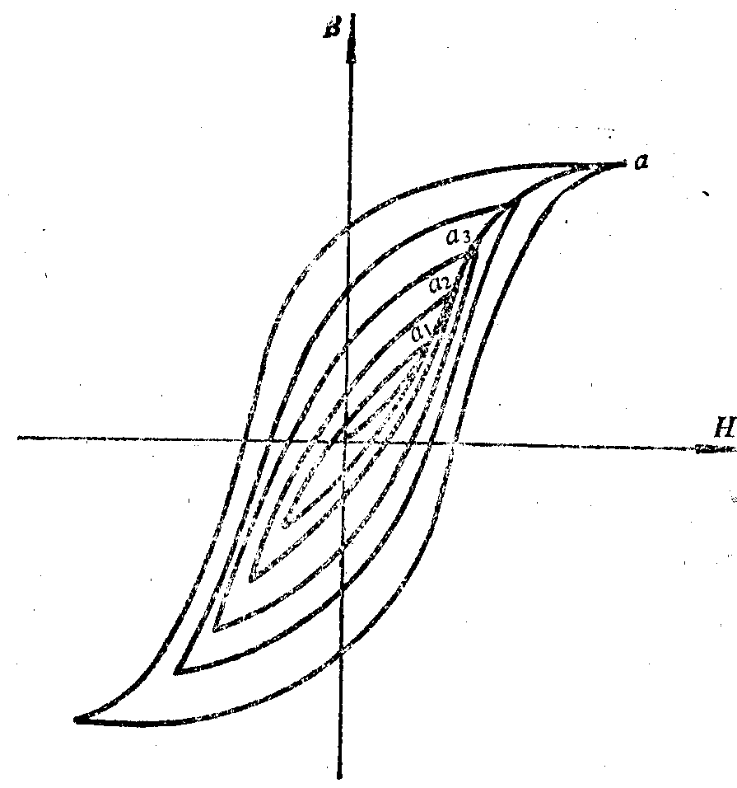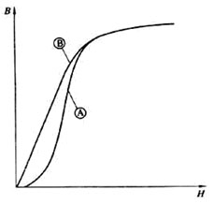
图2 换向（正常）磁化曲线
图3 磁化曲线(A)和理想磁化曲线(B)
上述参数除了饱和磁化强度以外，都与磁畴结构的式样及其运动变化有关。从磁化曲线上看，铁磁材料的磁化过程可以分为四个阶段。第一阶段是畴壁的可逆位移。在外磁场较小时，通过畴壁的移动，使某些磁畴的体积扩大，造成样品的磁化。但是如果去掉外磁场，畴壁又会退回原处，整个样品回到磁中性状态。在这个阶段材料的磁化是可逆的；第二阶段是不可逆的磁化。随着外磁场的增大，磁化曲线上升很快，即材料的磁化强度急剧增加。这时畴壁的运动是跳跃式的，伴随着磁畴结构的突然改组，这个过程是不可逆的，就是说外磁场即使减小到零，磁畴结构也不会恢复到原来的样子；第三阶段是磁畴的转动。随着外磁场的进一步增加，材料内部的畴壁移动已经基本完毕，这时偏离外磁场方向的磁畴磁矩逐渐向外场方向靠近，磁化强度增强。一般情况下，可逆和不可逆过程同时发生在这个阶段；第四阶段是去近饱和阶段。这个阶段的特点是，尽管外磁场的增加很大，磁化强度的增加却很小。磁化强度的增加都是由磁畴磁矩的可逆转动造成的。不同结构的铁磁材料的磁化曲线和磁滞回线的形状都不一样，反映了它们的磁化和反磁化机制的不同。
（二）磁滞回线的观测
磁滞回线的测量有专门的仪器。本实验采用数字示波器观测磁滞回和测量磁化曲线，其基本原理都是利用电磁感定律，将磁场的改变量转化为电动势（电压）进行测量。
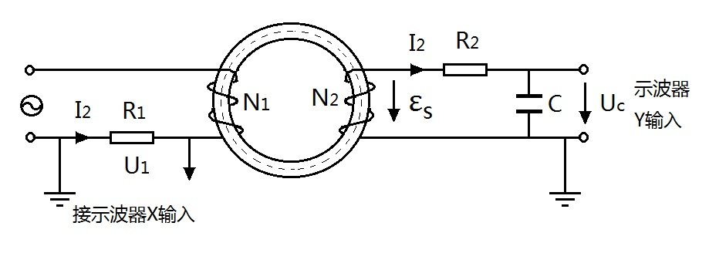
图4 示波器观察磁滞回线的原理图
利用示波器观察磁滞回线的原理如图4所示。被测样品被做成圆环形，其等效长度为（图中曲线）。样品上面绕有原边和副边两组线圈，其匝数分别为N₁和N₂。观测时在原边输入交流电压，产生交变的磁化电流i₁。图中R₁为采样电阻，用以测量原边的电流。副边电路中，为积分电容，电阻R₂和电容C串联构成积分电路。要求，因此副边电流远小于原边电流，我们忽略副边电流对磁场的贡献。由安培环路定律可算得磁场强度H为
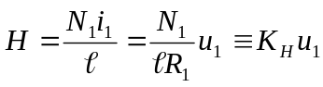 (1)
所以R₁上的电压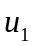与H成正比。交变的H在样品中产生交变的磁感应强度B。设被测样品的截面积S，穿过该截面的磁通φ＝B•S，由法拉第电磁感应定律可知，在副边线圈中将产生的感应电动势为
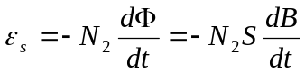 （2）
副边的回路方程式为
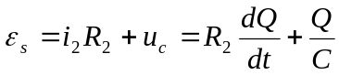， （3）
其中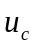 为电容两端的电压，Q为电容上的电荷。当交流信号的频率满足
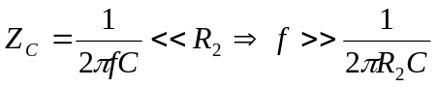 （4）
时，远小于与电阻上的分压，（2）、（3）式简化为
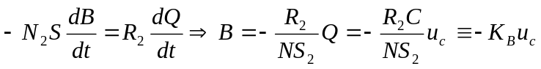， （5）
即电容器上的电压与B成正比。故只要将和 分别接到示波器的X轴与Y轴输入，则在荧光屏上扫描出来的图形就能反映被测样品的磁滞回线。依次改变的幅度，便可得到一组磁滞回线，各条磁滞回线顶点的连线便是基本磁化曲线。同时，测量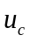的幅度对幅度的依赖关系（理论上，只要频率足够高，此依赖关系与的波形无关），再乘以相应的常数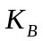和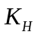，就得到正常磁化曲线。
更准确地测量磁化曲线，可以采用图5所示电路。在原边输入对称的方波，使得原边电流的方向交替变化。在原边电流发生跳变时，副边将感应到一个脉冲信号。我们要求输入信号的周期足够长，使得在正负半周内磁场都能达到稳态。当达到稳态以后，原边的电流为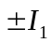，副边的电流为零，对应图1中从a点或d点，其中
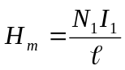 (6)
在从a点跳变到d点过程中，样品中磁通Φ从B_{m}•S变到-B_{m}•S，根据法拉第电磁感应定律，副边线圈中将产生一个脉冲电压信号，
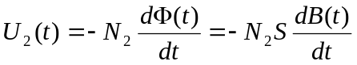 （6）
根据该脉冲的面积
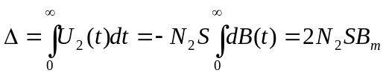 （7）
我们可以得到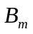。改变原边方波的幅度，就可以测出正常磁化曲线。
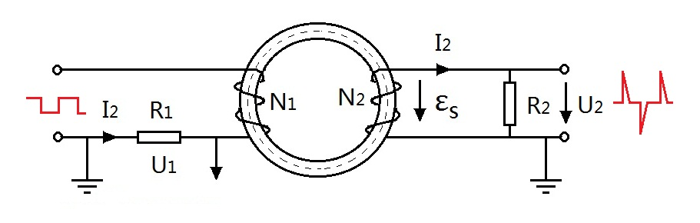
图5 示波器测量磁化曲线回线的原理图
脉冲面积的测量方法如下：用数字示波器记录单个脉冲的完整的波形，然后测量波形的平均值A，则脉冲的积分Δ=（A- A₀）T，其中T为示波器水平方向10格（一个屏幕）对应的时间。

四实验内容 （实验步骤与记录表格自拟）
- 观察样品的磁滞回线，求出矫顽力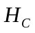、剩余磁感应强度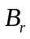。
- 测量样品的磁化曲线，计算初始磁导率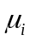和最大磁导率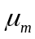。
注意：
- 观察磁滞回线时要选择合适的电阻和周期信号频率。频率应满足条件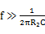；同时，如果频率过高，则原边线圈感抗太大，会使得原边电流太小，不利于观察饱和现象。
- 用第二种方法测量磁化曲线时，信号周期要足够长，使得在正负半周内磁场都达到稳态。同时，副边感应脉冲的宽度与电阻R2有关，为了减小测量误差，选择合适的阻值使得脉冲高度足够高。
- 副边线圈有一定的电阻，计算脉冲面积时要考虑其分压。
- 为了减小噪声干扰，示波器可以采用“平均”采集模式并选择适当的平均次数。

[预习思考题]
- 有哪两种方法可以测量磁化曲线？
- 矫顽力H_{C}、内禀矫顽力有什么区别？

